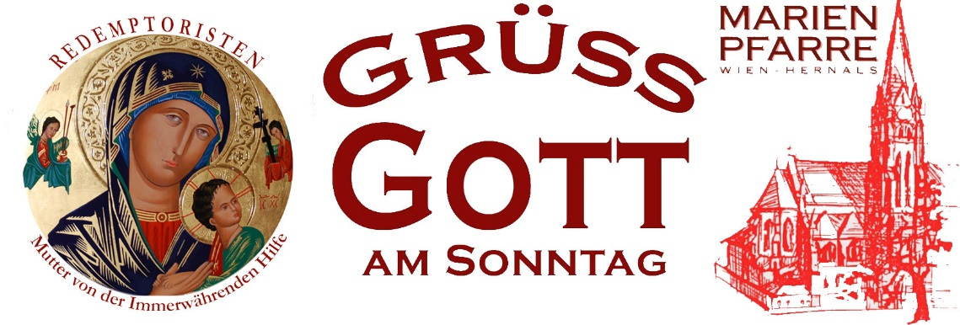

Nr. 25 – 19. 6. 2022

Liebe Gemeinde, liebe Gäste!
Jesus stellt seinen Jüngern eine entscheidende und grundlegende Frage: „Wer bin ich für euch und diese Welt?“ Der Evangelist lässt Petrus mit einem kurzen „Glaubensbekenntnis“ antworten: Du bist Christus, der Gesalbte Gottes. Viele seiner Jüngerinnen und Jünger haben noch die Erlebnisse der Passion und Ostern vor sich. So ist die Ankündigung von Leiden und Auferstehung von Jesus ein wichtiger Zusatz, ja auch ein Trost für die jungen Christengemeinden, die ob ihres Glaubens an diesen Christus oft verunsichert und der Verfolgung ausgesetzt sind.
Petrus weiß, wer Jesus ist. Aber er muss selbst noch erkennen und erleben: Das Wissen reicht nicht. Wer Jesus nachfolgen will, wird herausgefordert, so manche Spuren werden „durchkreuzt“, es stellen sich neue Fragen nach seiner Rolle in der Welt, auch in Zeiten von Krieg und Pandemie.
Noch ein Wort zur Nachfolge im obigen Sinne: Viele Christen weltweit werden heute diskriminiert oder verfolgt – um ihres Glaubens willen. Von diesen Menschen werden so manche „Kreuze“ im Alltag getragen. Diese vertrauen in solchen Situationen der Solidarität und dem Mitgehen Christi und seiner Verheißung. Bewundernswert.
Heute schon lade ich zum Patrozinium unserer Kirche (und 60. Stadtwallfahrt) am nächsten Sonntag (26. Juni, 9:30 Uhr) ein. Zugleich wird das „Sommerfest“ der Marienpfarre begangen. Auch die ausgeschiedenen Pfarrgemeinderäte wollen wir ehren. Schön, wenn viele wieder in Präsenz an diesem Fest teilnehmen können.
Ich wünsche Ihnen Gottes reichen Segen und genügend Kraft und Zuversicht im Alltag!
Danke für die Verbundenheit!
Ihr Pater Lorenz Voith, im Namen des Pastoralteams

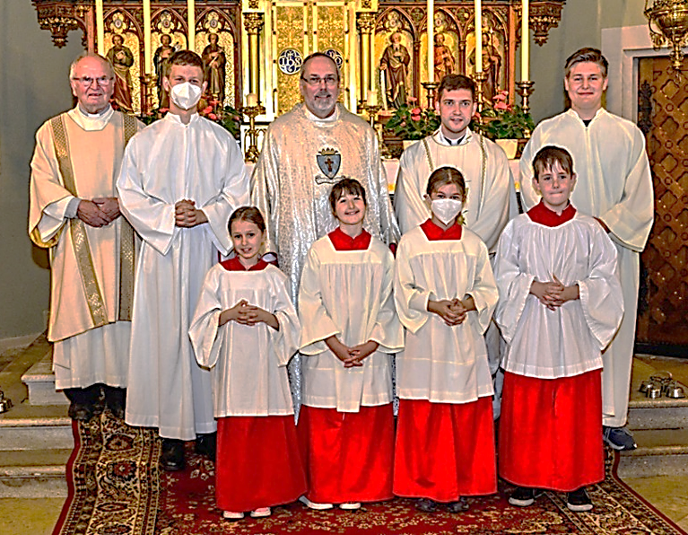
Neue Minis

Am 12. Juni wurden vier neue Ministranten offiziell aufgenommen: Luzia, Mirijam, Anna, Karlo. Eine Kandidatin wird später aufgenommen. Herzlich Willkommen liebe neue Ministrantinnen und Ministranten!
Am Bild: Neue Minis mit Mini-Leitung Andreas und Bernhard,
Diakon Br. Josef Doppler, P. Lorenz Voith, Kaplan P. Anton Wölfl
(Foto: Kratochvil)

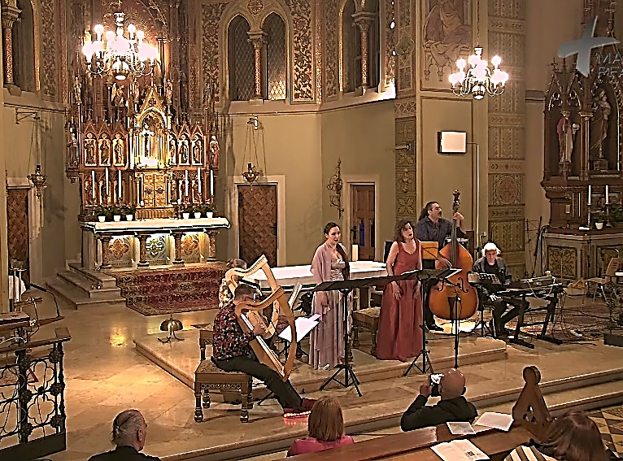
Lange Nacht der Kirchen
Es war ein schöner Erfolg und durchaus gut besuchte Programmpunkte! Hinter diesem Angebot aus der Marienkirche stehen viele Vorbereitungen und Überlegungen. Danke an alle, die hier mitgewirkt haben – besonders an Johannes Kirchner, wie auch Diakon Rudi. Es gab auch viele Zugriffe über Internet (live-Stream). Bild: Konzert mit zwei Sängerinnen. (Foto: J. Kirchner)

LITURGISCHE WOCHE

SONNTAG, 19. 6. - 12. Sonntag im Jahreskreis
L 1: Sach 12,10-11; 13,1; L 2: Gal 3,26-29 ; Ev: Lk 9,18-24
8:00 Uhr - Hl. Messe (pro populo)
9:30 Uhr - Hl. Messe - (zum Dank) LIVE-Stream
montag, 20. 6.
L: 2 Kön 17,5-8.13-15a.18; Ev: Mt 7,1-5
18:30 Uhr - Hl. Messe - († Koziol Andrzej)
Dienstag, 21. 6. - Hl. Aloisius Gonzaga, Ordensmann
L: 1 Joh 5,1-5; Ev: Mt 22,34-40
Mittwoch, 22. 6. - Hl. John Fisher, Hl. Thomas Morus
L: 2 Kön 2,1.4b.6-14; Ev: Mt 6,1-6.16-18
8:00 Uhr - Abschlusswortgottesdienst Wichtelschule
Die hl. Messe um 8:00 Uhr entfällt.
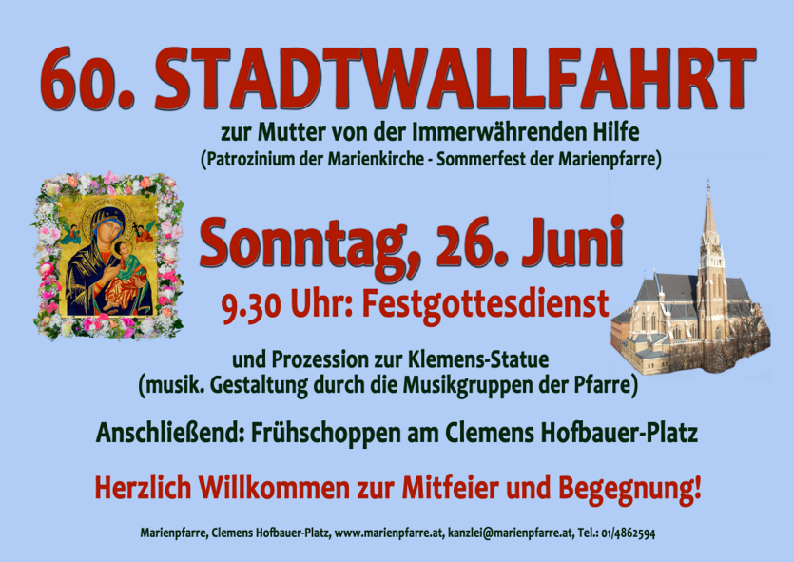
Donnerstag, 23. 6. - Geburt des hl. Johannes
des Täufers
L 1: Jes 49,1-6; L 2: Apg 13,16.22-26; Ev: Lk 1,57-66.80
8:00 Uhr - Hl. Messe - († Dr. Alfred Jeitler)
freitag, 24. 6. - Heiligstes Herz Jesu
L 1: Ez 34,11-16; L 2: Röm 5,5b-11; Ev: Lk 15,3-7
18:30 Uhr - Hl. Messe († Helene Alt)
Samstag, 25. 6. - Unbeflecktes Herz Mariä
L: Klgl 2,2.10-14.18-19; Ev: Lk 2,41-51
18:30 Uhr - Vorabendmesse - († Lilly)
SONNTAG, 26. 6. - 13. Sonntag im Jahreskreis
L 1: 1 Kön 19,16b.19-21; L 2: Gal 5,1.13-18; Ev: Lk 9,51-62
8:00 Uhr - Hl. Messe (pro populo)
9:30 Uhr - STADTWALLFAHRT - PATROZINIUM
(Anliegen des Klemenskomitee) LIVE-Stream

Nichts wird verstanden, solange man nicht gelitten hat … Wer niemals durch ein Leiden ging, kennt nicht einmal sich selbst. Erst durch diese Erfahrung offenbaren sich in meinem
inneren Spiegelbild die Konturen.
Leiden heißt „sich entdecken“.
P. Henri Boulad SJ

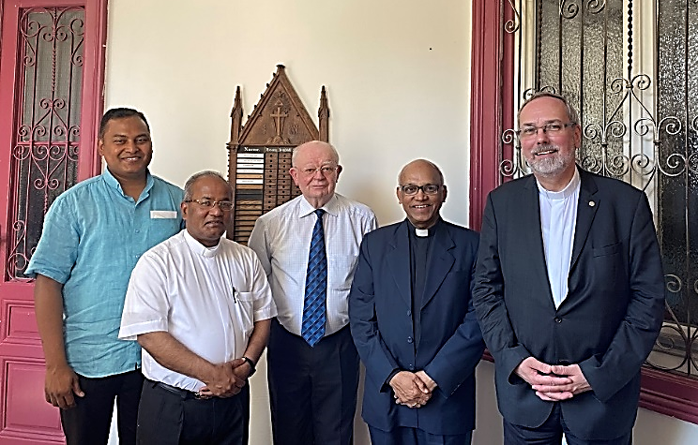
Hoher Besuch im Kloster: Der Erzbischof von Agra (Nordindien)
war für einige Tage zu Gast. V.l.: Kaplan John Britto,
Msgr. aus Rom, HR Msgr. Millner, Erzbischof, P. Voith

+ Frau Ilse Pillwein, Mitglied des Säkularinstitutes der Caritas Christ, verstarb am 24. Juni nach kurzer schwerer Krankheit, RIP. Frau Pillwein war unserer Marienkirche sehr verbunden. Der Begräbnisgottesdienst findet am 27. Juni um 9:00 Uhr in der Marienkirche statt.

Impressum: Herausgeber und Druck: Marienpfarre. F.d.I.v. P. Lorenz Voith; 1170 Wien, Clemens-Hofbauer-Platz 13/2,
Tel.: 486 25 94. FAX: DW-28. kanzlei@marienpfarre.at Tendenz: Informationen der Pfarre. Die Gottesdienste am Samstag-Abend, Sonntag (9:30 Uhr), sowie bei den Stadtwallfahrten (27. d.M, 18:30 Uhr), werden LIVE über Internet übertragen: www.marienpfarre.at DVR: 0029874 (1078)
SPENDENKONTO der MARIENPFARRE: AT35 1100 0004 5250 7700

